Formvollendet glänzend

Avora Glaze von Scheurich

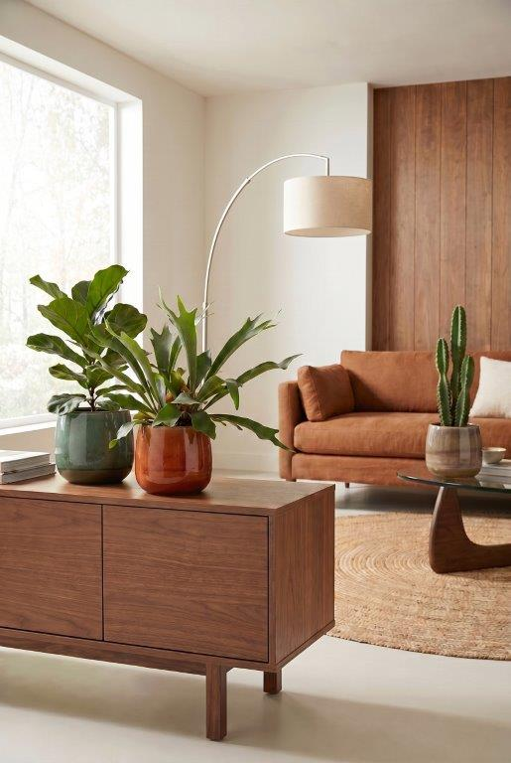
Wenn hochwertige Möbel und Übertöpfe 100 Prozent harmonieren, dann ist Avora Glaze von Scheurich mit am Start. In den Farben Ambra, Smeralda, Olivina, Naturale und Bruna spiegelt Avora Glaze Wohnwelten aus verschiedenen Designrichtungen wider – zum Beispiel italienisches Flair, den Nordic Look oder Vintage Style.

Die Tropfenform von Avora Glaze fließt wunderschön in den Lifestyle von Pflanzenfans ein: Mit der handwerklichen Anmutung mit Glasur-Finish wirkt die Serie keramisch wertig. Dieser Effekt macht Avora Glaze zum Eyecatcher an jedem Ort. Sofort fallen der abgesetzte Rand, die organische Form sowie die aufmerksamkeitsstarke Oberfläche ins Auge – so entsteht eine Lebendigkeit auf Basis natürlich-erdiger Farbtöne.

Pflanzen wie Geigenfeige (Ficus lyrata), Geweihfarn (Platycerium bifurcatum) oder Westernkaktus (Euphorbia acuriensis) passen dazu perfekt und runden das Gesamtbild stimmig ab – wo Avora Glaze ist, wird es gemütlich. Toll sieht der Übertopf zusammen mit Holzmöbeln und gröberen Textilien aus Wolle, Leinen oder Baumwolle aus.

Ambra, Smeralda, Olivina, Naturale und Bruna lassen sich stimmungsvoll untereinander und mit vorhandenen Accessoires kombinieren. Der warme Braunton von Ambra mit dem Grün und Blau von Olivina und Smeralda dekoriert, kommt bei trendorientierten Pflanzenbegeisterten an. Ebenso wie der Qualitätsstandard von Scheurich: Avora Glaze ist Made in Germany und absolut wasserdicht. Die anspruchsvolle Form vereint technisches Know-how mit hoher Ästhetik.

Lieferbare Größen: | Unverbindliche Preisempfehlungen:
Übertöpfe Avora Glaze: 16, 19, 22 und 24 cm | Ab € 12,29

Über Scheurich

Designed for Your Life.

Der Premium Anbieter von Pflanzgefäßen und innovativen Lösungen rund um die Pflanze präsentiert sich mit neuem Look und neuer Markenpositionierung – bei unverändert höchster Qualität. In der fast 100jährigen Geschichte hat Scheurich Design-Trends maßgeblich mitgestaltet. Scheurich steht heute für weit mehr als Keramik: Ästhetische Produkte, die Wohlfühl-Atmosphäre in den Alltag bringen. Menschen machen die Marke aus, eine Familie mit Namen und Geschichte. Scheurich übernimmt Verantwortung für heute und für kommende Generationen.

